**ОБЩИЕ ЧЕРТЫ:**

ФИО: _________________________________

Дата рождения: ________________________

Институт: ______________________________

Группа: ________________________________

Контактный телефон: ____________________

**РАЗЛИЧИЯ:**

*БМ-21*

Противопоказания к физическим нагрузкам: ◯ Есть ◯ Нет

Занимались ли вы спортом, был ли опыт выступлений на соревнованиях:

_____________________________________________________________________________________

Опыт выступлений на мероприятиях/акциях, посвященных Дню Победы:

_____________________________________________________________________________________

Музыкальное или художественное образование, навык игры на музыкальных инструментах, вокал и др.:

_____________________________________________________________________________________

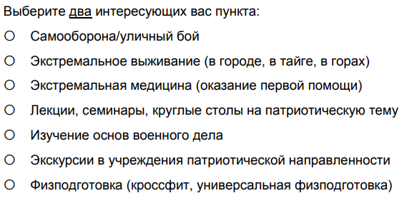

*СТУДГОРОДОК:*

Желание вступить в студенческий совет в следующий сектор:

◯ спортивный сектор

◯ информационный сектор

◯ культурно-массовый сектор

◯ санитарный сектор

◯ редколлегия

Имеются ли у вас полезные для выбранного сектора навыки?

◯ Не имеются ◯ Имеются ______________________________________________________________